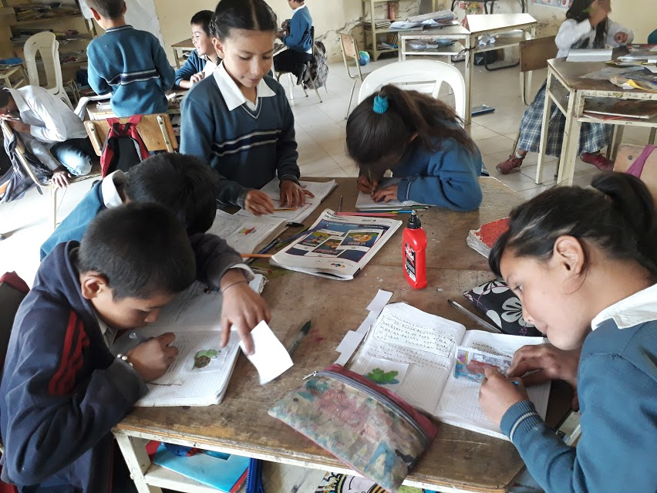

Uso de la silueta textual del texto descriptivo, sede Quindeva, modalidad multigrado, estudiantes de 3º y 2º grado.